[温州医科大学附属浙江省台州医院Int Wound J.论文被撤稿，同行评审过程被破坏](https://mp.weixin.qq.com/s?__biz=Mzk0OTY1MDkwOQ==&mid=2247486122&idx=4&sn=48354ac290eac1a3b7415f9a69339274&chksm=c2134065777f599f536044b920f6059d9f68c01a80997c3d17cd984ac11891a4305eb6f1d46f&scene=126&sessionid=1741971673)

[Research Integrity](javascript:void(0);)2025-03-04 22:13:24新加坡



Research Integrity

2023 年 10 月 1 日，发表在《国际伤口杂志》（*International Wound Journal*，IF：2.6，Q1 2023）上的一篇研究论文被撤稿。该论文由温州医科大学附属浙江省台州医院等单位的 Zhengwu Lin、Te Chen 等学者撰写，论文题目为 “Effects of tourniquet on surgical site wound infection and pain after total knee arthroplasty: A meta - analysis”（止血带对全膝关节置换术后手术部位伤口感染和疼痛的影响：一项荟萃分析）。

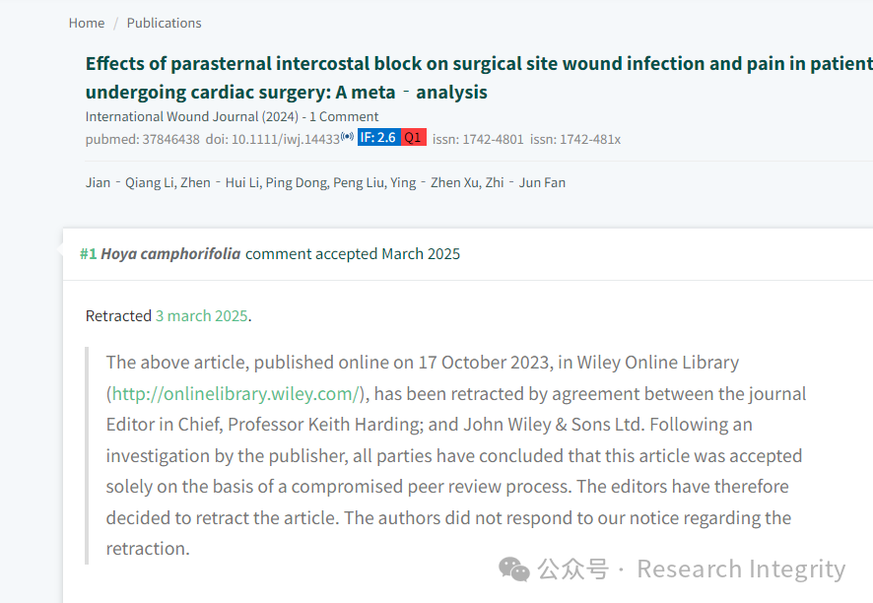

研究单位涉及温州医科大学附属浙江省台州医院骨科等。这本杂志在业内具有一定影响力。然而，在 2025 年 3 月 3 日，该文章被撤稿。经期刊主编 Keith Harding 教授与约翰威立国际出版公司协商，以及出版商的调查，发现该文章是在同行评审过程被破坏的情况下被接受发表的。编辑们因此决定撤回这篇文章。令人遗憾的是，文章作者并未对撤稿通知作出回应。

https://pubmed.ncbi.nlm.nih.gov/37779328/

**来源：公众号Research Integrity，转载请注明出处，若没注明学术诚信公众号出处，构成侵权。后台联系客服微信：BikElisabeth**

免责声明：

质疑信息来源于Pubpeer，提及人名均为音译

对于文章内容的真实性、完整性、及时性

本公众号不做任何保证或承诺，仅供读者参考

未经授权禁止转载！

转载请勿更改原文内容及格式！

如有转载需求或合作事宜

可添加下方客服微信或推送邮件到researchintegrity@qq.com

